JUDO CLUB LINCENT

Fascicule d'aide au Baby Judo.

- Le port du t-shirt est considéré comme requis car il fait office d’uniforme pour nos petits bouts du baby Judo. Sur ce dernier, viendra se placer une petite étoile représentant environ 15 présences au cours.

2. Une ceinture blanche vous sera fournie, elle est à mettre à tous les cours, faisant partie de la tenue demandée. Sur cette dernière viendra s’ajouter un ensemble d’écussons, symboles d'acquisition de certaines compétences.

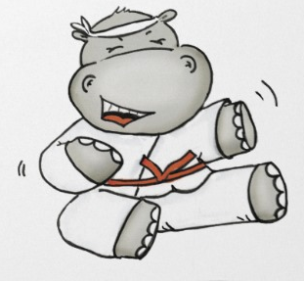

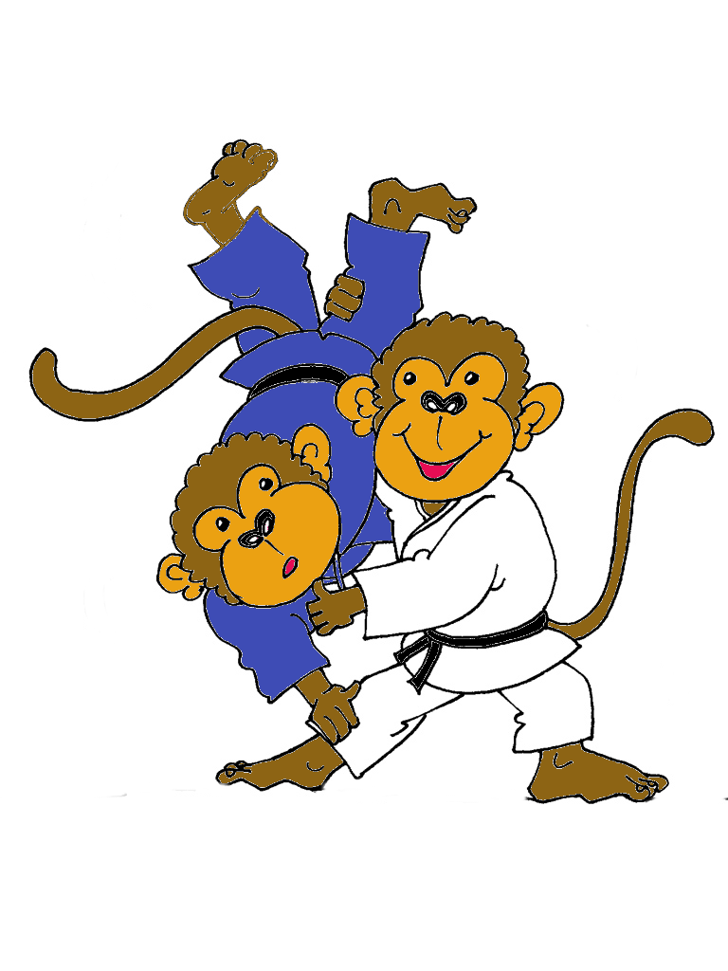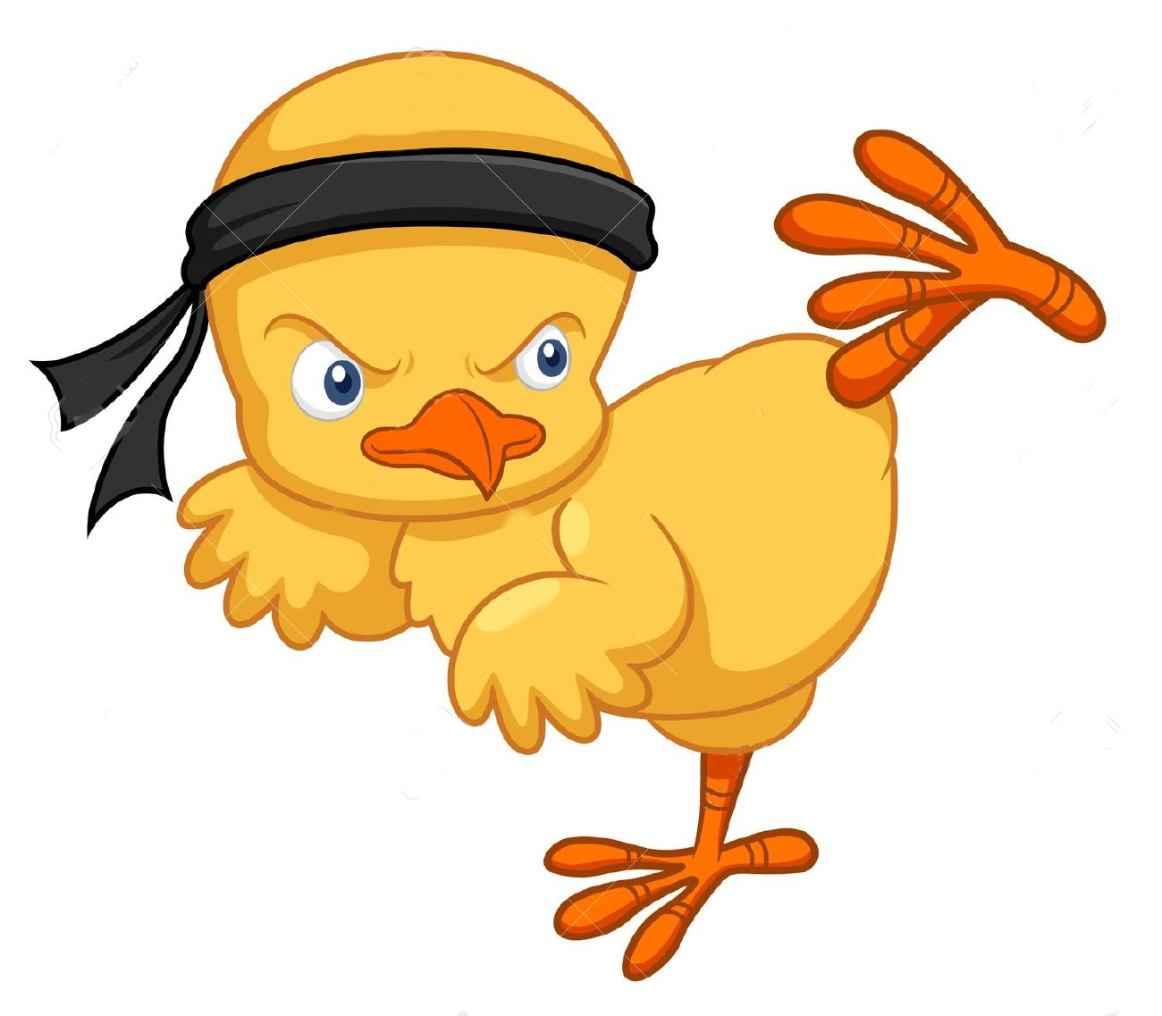

3. Tous les 3 mois, une remise des écussons, en bonne et due forme, sera réalisée sur le tapis, en fonction des compétences acquises par chaque enfant.
Les différentes compétences sont considérées comme étant indépendantes.
Il n’y a aucun ordre prédéfinis pour leur acquisition.
Si une compétence précédemment acquise est estimée comme perdue, l’obtention de la suivante sera mise en attente.

Détail des compétences requises.

- Entraide, Amitié : Aider ses partenaires et amis dans leurs difficultés. Travailler avec tous et s’adapter face aux différences.

- Combat, jeux d’opposition: Comprendre le principe d’opposition, et de ne pas se laisser faire.

- Chutes: La réalisation des trois chutes.

- Evolution de la psychomotricité: L’amélioration des capacités en psychomotricité.

- Le respect: Respect du lieu, du matériel, de la tenue, des professeurs et des partenaires/adversaires.

- Techniques debout: La connaissance et réalisation de 3 techniques debout.

- Techniques sol: La connaissance et réalisation de 2 techniques et 1 retournement.

- Vocabulaire: La connaissance des mots japonais communément utilisés sur le tapis.

- Discipline: Le respect des consignes, l’écoute et le travail.

- Ceinture et équipement: Savoir faire son noeud de ceinture et avoir son équipement lors de chaque cours.

